Учитель: Ярмолик Светлана Петровна
Изучаемый раздел: Квадратные уравнения
Тема урока: Решение квадратных уравнений различных видов
Класс: 8 «А»
Тип урока: урок закрепления изученного материала
Данный урок является седьмым уроком в изучаемом разделе.
В классе 16 человек, на уроке присутствовало 12 (4 уч-ся отсутствовали по болезни). Средний балл по предмету за 1 четверть - 5,2 балла. Класс мотивирован на учебную деятельность, но требует постоянную стимуляцию активности, самостоятельно ее не проявляет, у учащихся недостаточно развиты коммуникативные навыки, умение быть убедительным и доказательным в своих суждениях.
Были поставлены цели:
- образовательные: помочь учащимся повторить и систематизировать теоретические знания по изучаемой теме (определение и виды квадратных уравнений, понятия «коэффициент», «дискриминант», алгоритмы решения полных и неполных квадратных уравнений), закрепить практические умения и навыки решения полных и неполных квадратных уравнений, а также уравнений, сводящихся к квадратным.
- развивающие: способствовать развитию познавательной активности учащихся, интереса к предмету и истории математики, коммуникативной компетентности, умения анализировать, сравнивать, выделять главное, рефлексировать деятельность;
- воспитательные: воспитывать ответственное и добросовестное отношение к выполняемой работе, дисциплинированность, чувство гражданственности и патриотизма, прививать здоровьесберегающие навыки.
Цели данного урока соответствовали стандартным требованиям программы и связаны с предыдущими учебными занятиями.
По структуре выбран комбинированный урок, поскольку он сочетает различные виды деятельности. Основные этапы урока: мотивация – совместное определение темы урока и целеполагание – актуализация теоретических знаний учащихся по изучаемой теме – закрепление практических навыков – динамичная пауза –– контроль знаний с дальнейшей коррекцией результатов – подведение итогов – рефлексия деятельности. Каждый последующий этап начинается с логической связки с предыдущим.
Использовались фронтальная, групповая и самостоятельная формы работы учащихся, которые в ходе урока последовательно сменяли друг друга.
Ответы с комментированием способствовали развитию грамотной математической речи (умению высказываться, используя математические понятия, умению аргументировать свой ответ).
Методы обучения – словесные (фронтальная беседа), наглядные (интерактивная презентация, опорные схемы, облако слов), практические. В конце урока все учащиеся оценены по результатам компьютерного тестирования в Google формах с учетом письменного обоснования выбранных ответов.
Свою задачу как учителя видела в том, чтобы создать доброжелательную обстановку на уроке, каждого вовлечь в работу, создать условия для самореализации и уверенности в себе. Применение здоровьесберегающих элементов (гимнастика для глаз, чередование форм работы) дало возможность избежать перегрузки учащихся. Использование на уроке дополнительной информации (о знаменательных датах агрогородка в этом году, сведений из истории математики) было направлено на реализацию поставленной воспитательной цели – воспитанию гражданственности и патриотизма, интереса к предмету.
Рефлексия деятельности проводилась в несколько этапов: после актуализации теоретического материала и контроля знаний.
Домашнее задание дифференцировано (есть обязательная часть, а есть с правом выбора) и имеет пропедевтический подтекст (готовит учащихся к осмыслению нового материала на следующем уроке).
В течение всего урока учащиеся демонстрировали организованность, были сосредоточены и внимательны, их активность поддерживалась через предложенные формы работы. Каждому ученику представлялось право высказаться, обосновать и доказать свою позицию.
Развивающая и воспитательная задачи урока решались в единстве с образовательной. Считаю, что поставленные цели были достигнуты. Коррекция знаний, проведенная в конце урока, указала, на что нужно обратить внимание на следующем уроке и при проведении поддерживающих занятий.

Разработка урока
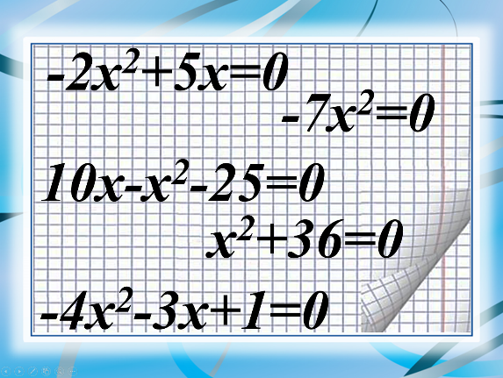
У нас сегодня не совсем обычный урок. На нем присутствуют гости. А это значит – перед нами стоит ответственная задача: показать, что мы знаем и как умеем работать. Поэтому давайте будем внимательными, активными, не будем бояться высказывать свое мнение. Помните (об этом я вам говорю всегда): каждый из нас имеет право на ошибку. Не ошибается лишь только тот, кто ничего не делает. Надеюсь, что наш урок будет успешным для каждого из вас, принесет нам радость от общения друг с другом. За работу!
Внимание на экран! Что объединяет эти записи? (мнение учащихся).
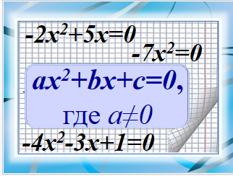

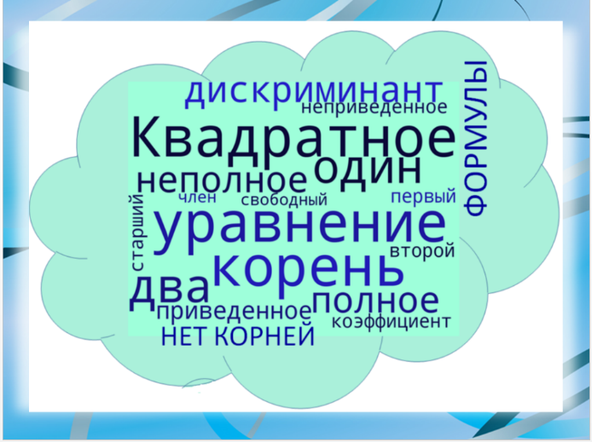
Почему вы так считаете, почему вы называете все эти уравнения квадратными? (учащиеся дают определение, на фоне уравнений появляется общий вид квадратного уравнения).
Именно с этого определения мы начали изучение раздела «Квадратные уравнения».
Появляется облако слов.
А сейчас посмотрите на появившееся облако слов. Согласитесь, что все эти слова уже звучали на наших уроках. Мы говорили, что квадратные уравнения бывают… (полными и неполными, приведенными и неприведенными). Мы утверждали, что количество корней квадратного уравнения зависит от … (дискриминанта). Не зря слово дискриминант в переводе означает разделяющий, различающий. Мы не раз отвечали на вопрос, сколько корней может иметь квадратное уравнение… (не более двух корней). И ваш ответ тоже витает в этом облаке. Короче, мы всё это, что только что прозвучало и что еще обязательно прозвучит сегодня на уроке, должны знать. А для чего должны знать? Чтобы решать квадратные уравнения. Если мы тему урока сформулируем «Решение квадратных уравнений», это будет ново для нас или нет? Нет, потому что мы решали с Вами квадратные уравнения различных видов.
Сегодня, перед началом изучения новой темы в разделе «Квадратные уравнения», мы сделаем остановку, оглянемся назад, чтобы все привести в систему. Сегодня мы закрепим изученные алгоритмы решения квадратных уравнений различных видов и в очередной раз убедимся в том, что квадратное уравнение не может иметь более двух корней. Без этого мы не сможем на последующих уроках выстраивать новые знания.
Итак, тема урока «Решение квадратных уравнений различных видов».
Во время нашей работы предлагаю вам заполнять рефлексивный лист. (он у каждого есть на парте), делая соответствующие пометки в графе «знаю» и «умею». Это станет ориентиром, компасом для вас при подготовке домашнего задания на самоподготовке.
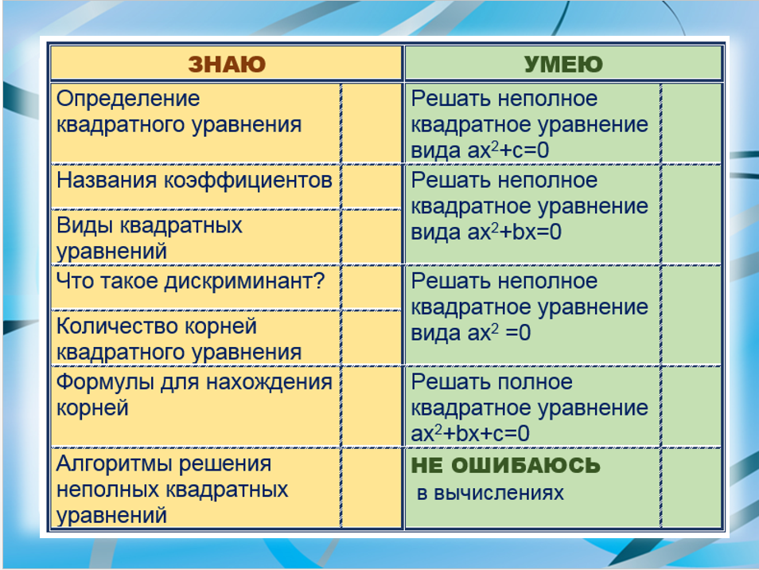
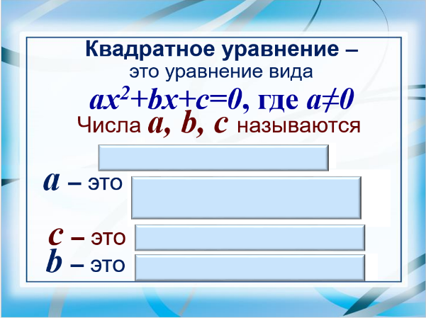
Давайте сначала все наши знания разложим по полочкам, восстановим наш «конспект», как видим, он пуст.
Завершите утверждения (по цепочке, никто не расслабляется, каждый принимает участие!)
Итак, вспомнили то, что видели уже не один раз в «конспекте» наших уроков.
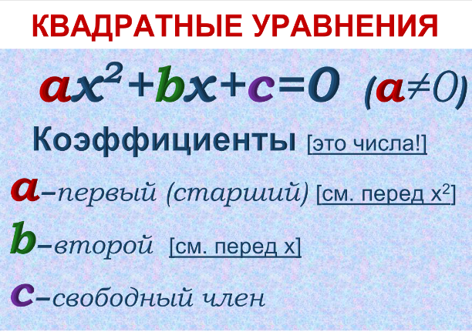
Появляется первая опорная схема.

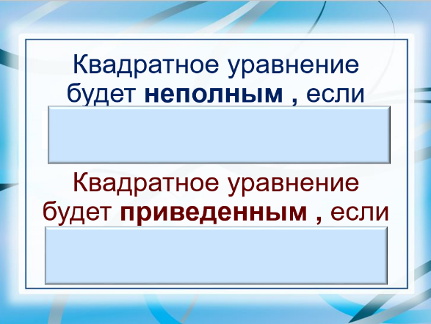
Вспоминаем дальше.
Появляется вторая опорная схема.
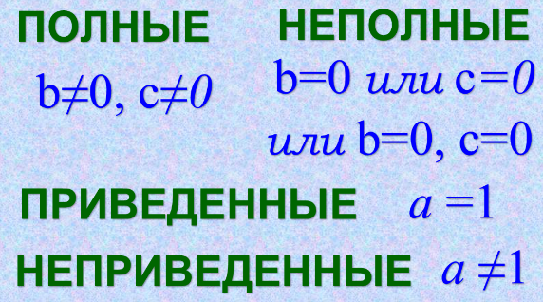

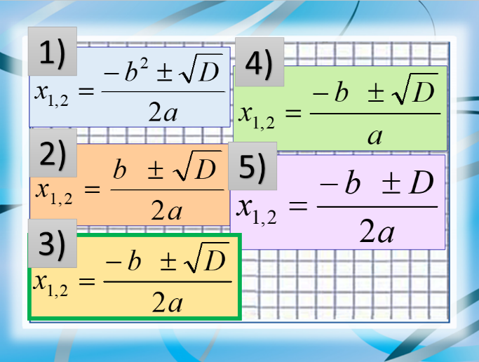
Восстановили информацию о видах квадратного уравнения. Продолжение следует.
Какая из формул имеет право на существование? Для чего она предназначена?
(появляется третья опорная схема).
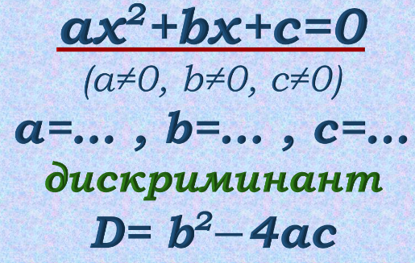

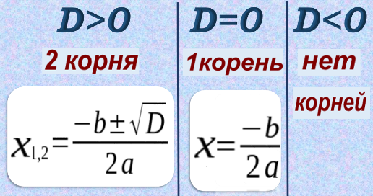

Что еще надо добавить в наш «конспект»? (алгоритмы решения неполных квадратных уравнений)
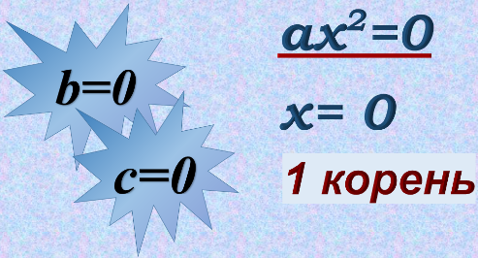
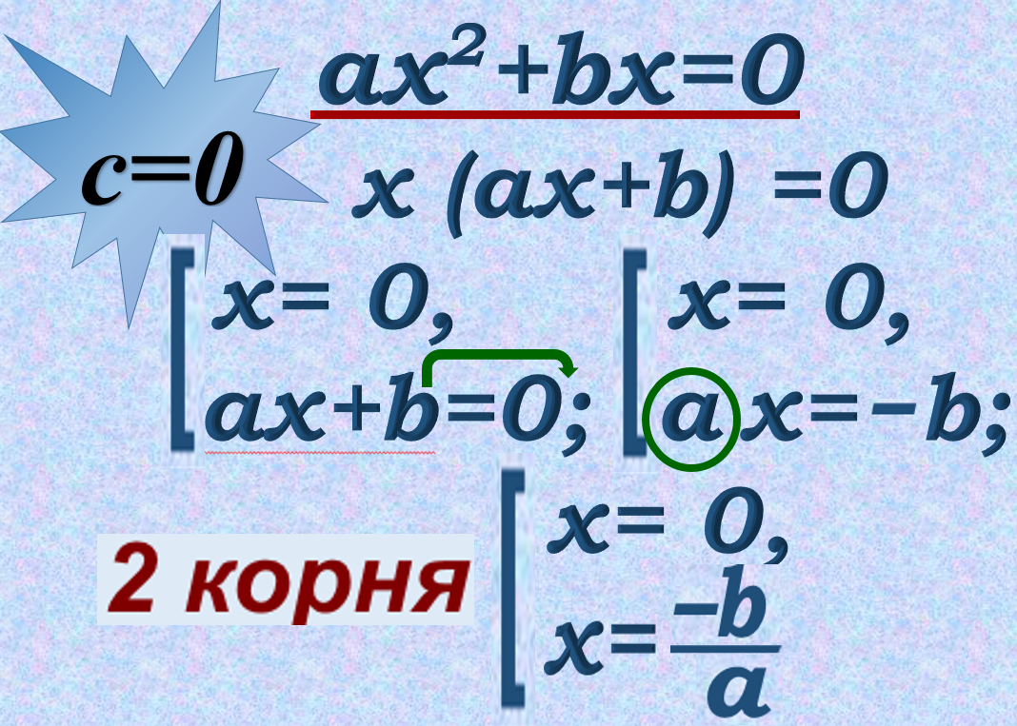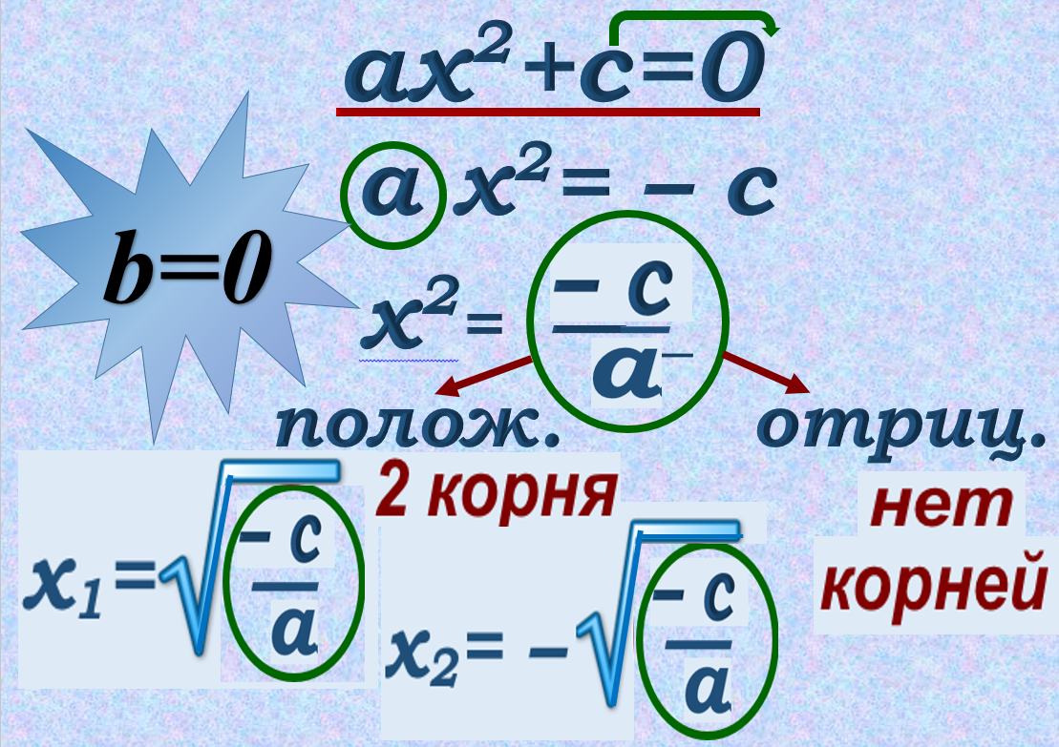

Теорию повторили, каждый из вас отрефлексировал, что знает, на что обратить внимание.
От слова знать переходим к слову уметь. Переходим к решению квадратных уравнений.
Сегодня за квадратными уравнениями, о которых мы сейчас будем говорить, спрятаны какие-то даты. А даты всегда связаны с определенными событиями. А значит, уравнения нам будут о чем-то рассказывать…
Согласитесь, что успех в решении квадратного уравнения зависит от умения правильно определить коэффициенты.
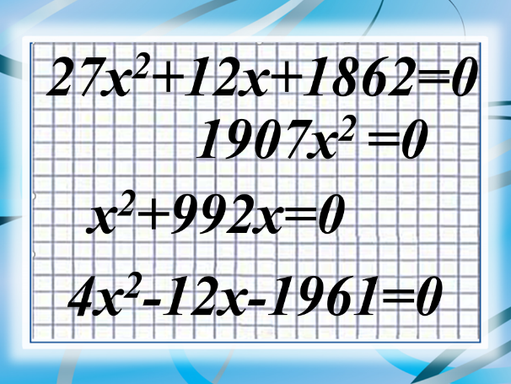
Как называется число 1862 для этого уравнения? Как называется число 1907 в этой записи? А число 99 здесь? Чему равен старший коэффициент этого же уравнения? Мне показалось, что вы немного заволновались, что сегодня в квадратных уравнениях такие большие коэффициенты. «Сейчас погрязнем в вычислениях», - возможно, думаете вы. Не переживайте, решать мы их не будем, хотя при решении практических задач (а они у нас впереди, ведь уравнение в математике – это инструмент для решения задач) могут получаться уравнения и с такими коэффициентами. Сегодня коэффициенты этих уравнений нам хотят рассказать о некоторых датах, связанных с нашим агрогородком. Поэтому на минутку можете расслабиться и послушать…Думаю, что и нашим гостям, и вам, ребята, будет интересна и познавательна следующая информация, тем более в Год исторической памяти. И я, как житель Поречья, которое является моей малой родиной, с гордостью буду об этом говорить.
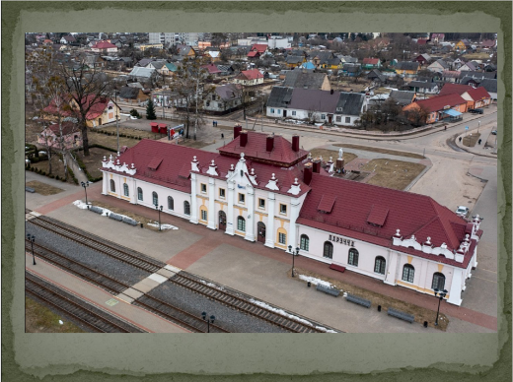
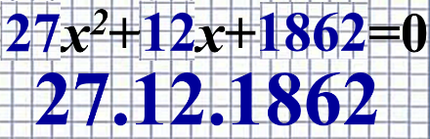
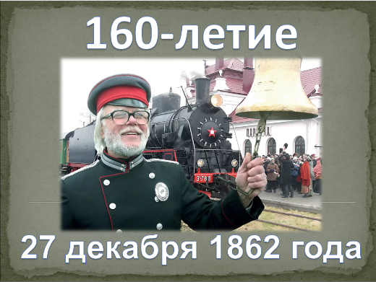
27.12.1862 – день рождения белоруской железной дороги. Ныне протяженность железнодорожной сети более 5,5 тыс км. А ведь начиналось все с одноколейки длиной 30 км. И это был участок Поречье–Гродно, который являлся частью магистрали Петербург-Варшава. Поречский железнодорожный вокзал – старейший в Беларуси, визитная карточка нашего агрогородка.
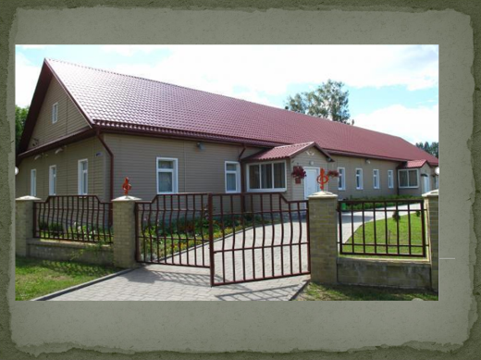
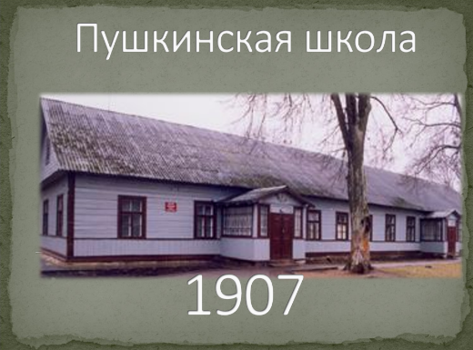
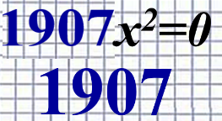
1907 – в Поречье открывается школа, под названием «пушкинская» для детей зажиточных лавочников и крестьян, которая строилась на протяжении 5 лет. Да, это именно то здание, которое хорошо просматривается из окон школьной столовой. Сейчас там находится музыкальная школа. А для нее нынешний год тоже юбилейный.
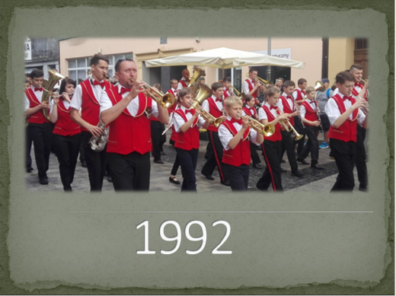
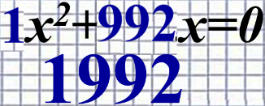
1992 – год основания духового оркестра, знаменитого и в Беларуси, и за ее пределами, носящего почетное звание – образцовый. Это гордость поречан.

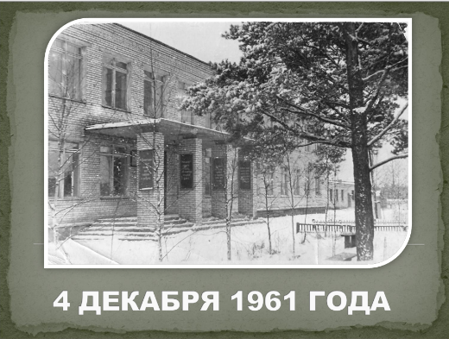
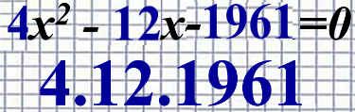
Не могу обойти еще одну дату. 4.12.1961. Ведь приближается 4 декабря. День рождения нашей школы, в которой мы сейчас все находимся и говорим о квадратных уравнениях.
Решение каких именно уравнений мы вынесем сейчас на обсуждение, определите вы сами. Каждая группа получает карточку с 4 уравнениями. Ваша задача среди 4-х уравнений найти лишнее и объяснить свой выбор.

- 2х²+4х-7=0
9х²-6х+9=0
х²+2х=0
7х²+10х-9=0

- х²+2х=0
2х²-18=0
2х²-х=0
-х²+10х=0

- х²-3х+4=0
-5х²+15х-10=0
х²+6х+7=0
х²+5х+6=0

- 3х²-6х=0
-х²+9=0
2х²+5х=0
х²-6х-7=0

- х²-5х+6=0
х²+6х+9=0
(2х+1)²+х(х-1)=3х+1
х²-6х-7=0
Итак, сейчас мы вспомним, как решаются эти уравнения.
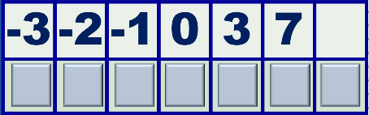
Учащийся выходит к доске, из конспекта выбирает соответствующий алгоритм и проводит рассуждения. Напоминаю, что за уравнениями сегодня спрятаны какие-то даты. Кстати, корни уравнения (а они все среди этих чисел) тоже нам о чем-то расскажут.
После решения двух уравнений физкультминутка.
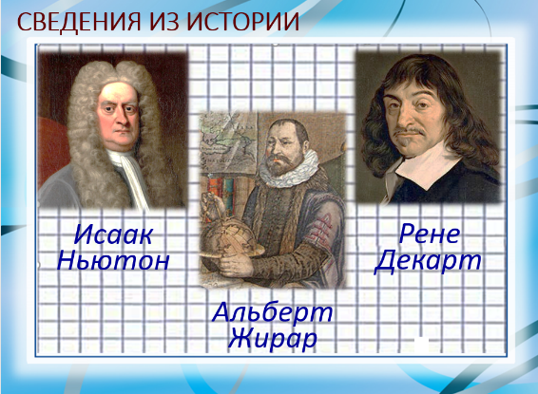
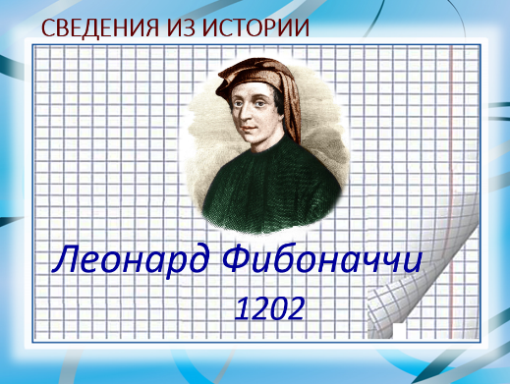
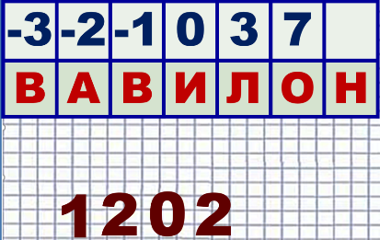
Решив эти уравнения, мы ответили на вопрос: когда появились первые квадратные уравнения? Итак, первые квадратные уравнения решали в Вавилоне около 2000 лет до нашей эры. Европа в этом году, 2022, празднует 820-летие квадратных уравнений, потому что именно в 1202 году итальянский ученый Леонард Фибоначчи изложил формулы корней квадратного уравнения. И лишь в 17 веке благодаря Ньютону, Декарту эти формулы приняли современный вид. Наш следующий урок будет связан с именем французского математика Франсуа Виета. Его знаменитая теорема откроет нам еще один способ решения квадратных уравнений. Вообще в математической науке существует аж 10 способов!!!
Это была небольшая историческая справка.
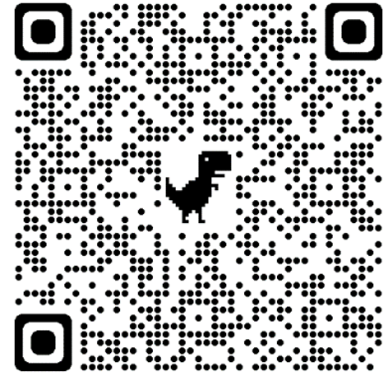
До сих пор мы работали вместе, и вместе мы сумели повторить основные моменты изучаемой темы. Сейчас проверим, насколько вы были внимательны на уроке, как каждый из вас сумеет справиться с аналогичными заданиями. Надеюсь, что ошибки прошлых уроков сегодня не повторятся. Вас ожидает тестирование.
10 человек за компьютеры, остальные на местах со смартфоном, вход в тест по QR-коду.
Я вам даю листочек, на котором обозначен номер вашего рабочего места. На этом листочке вы также указаны те задания теста, для которых вы должны предложить письменное решение-обоснование, и лишь только потом внести результат в компьютер. Это будет учитываться при оценивании.
Впишите свой результат в соответствующую графу. Вы знаете, что это еще не окончательный результат. Балл может как увеличиться, так и уменьшиться в зависимости от того, что я увижу в ваших письменных решениях. Сдайте мне этот листок и вернитесь на свои места. Заполните в рефлексивном листе графу «умею».
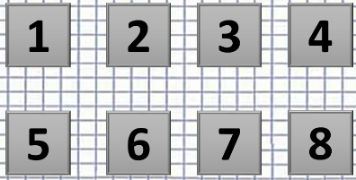
Вы видели свой результат, вы выдели, какие задания были для вас неудачными. Видела это и я. На какие из 8 заданий вы хотели бы сейчас обратить внимание, услышать пояснения, увидеть правильные решения и ответы? (коррекционная работа)
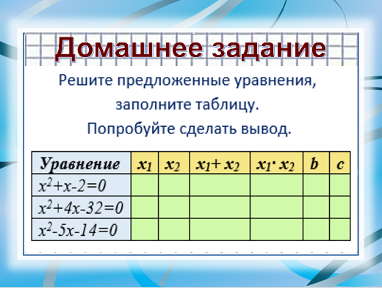
Прежде чем озвучить домашнее задание, я хочу произнести слова одного мудрого человека: «Чтобы что-то узнать, нужно уже что-то знать». Эти слова можно перефразировать так: как важно знать одно, чтобы понимать другое. Ваше домашнее задание подготовит вас к изучению нового материала. Проанализируйте выводы, которые вы сделали в рефлексивном листе. Повторите параграфы и решите уравнения. Кстати, что их объединяет? Вам предлагается также найти сумму и произведение корней. Сравнить полученные ответы с коэффициентами b и с. Попробовать сделать вывод.
Наш урок завершается. Хочу спросить, присутствовало ли у вас волнение? Это нормально. Если человек волнуется, значит, он не равнодушен к тому, что делает, он не безразличен к конечному результату.
Чувствовали ли вы себя уверенно, когда звучали вопросы, когда решали уравнения, когда выполняли тест? Уверенность приходит с опытом, с навыком. Помните, научиться решать уравнения можно только РЕШАЯ ИХ! Продолжайте решать и не забывайте, что умение решать квадратные уравнения – это условие для дальнейшего усвоения курса математики, и не только. В физике есть темы, в которых пригодятся тоже полученные знания. Спасибо за урок! Я надеюсь, что он состоялся благодаря нашей совместной работе.

